Смирнова Анжелика Георгиевна
ГБПОУ Самарской области
"Сызранский колледж искусств и культуры им. О.Н. Носцовой"
Преподаватель

Методическое пособие «мезенская роспись»
одп.02.05 Декоративно-прикладное искусство и народные промыслы
Специальность 54.02.02 «Декоративно-прикладное искусство и народные промыслы»
по виду «Художественная роспись по дереву»

Мезенская роспись - одна из наиболее древних русских художественных промыслов. Ею народные художники украшали большинство предметов быта, которые сопровождали человека от рождения и до глубокой старости, принося в жизнь радость и красоту. Она занимала большое место в оформлении фасадов и интерьеров изб. Как и большинство других народных промыслов, свое название эта роспись получила от местности, в которой зародилась. Река Мезень находится в Архангельской области, между двумя самыми крупными реками Северной Европы, Северной Двиной и Печорой, на границе тайги и тундры.
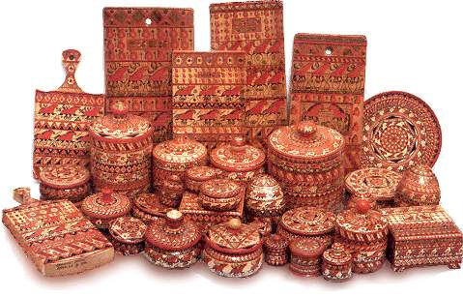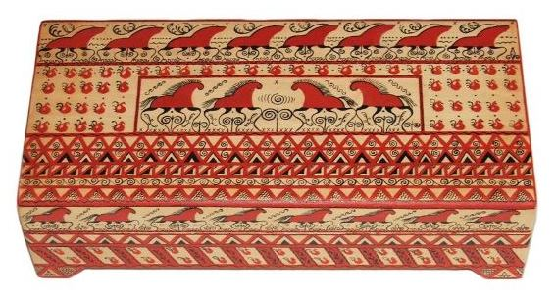
Мезенской эту роспись назвали потому, что ее родиной считается село Палащелье, расположенное на берегу реки Мезени, которое как центр росписи по дереву впервые упоминается в 1906. Поэтому в энциклопедиях и различных книгах по изобразительному искусству можно встретить второе название мезенской росписи – Палащельская. В самой же Мезени росписью не занимались.
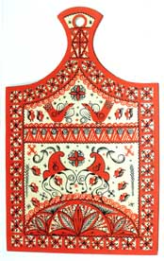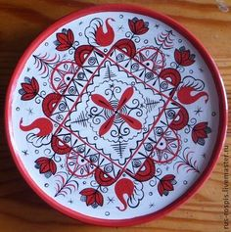
Ареал Мезенской росписи весьма обширен. Кроме бассейна Мезени с Вашкой, он включает на западе районы Пинеги и нижнего течения Северной Двины до Онежского полуострова, а на востоке - бассейны Ижмы и Печоры. Здесь можно найти прялки с мезенской росписью не только из Палащелья, но и из других деревень.
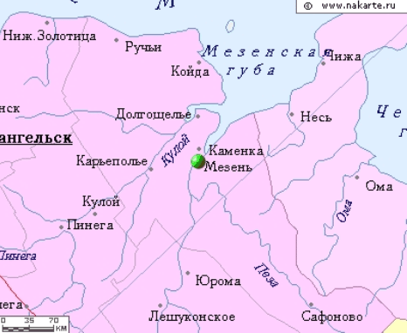
Как возникла роспись, из чего она появилась, никто не знает. Одни исследователи сравнивают ее с росписью Коми Республики, другие считают, что она взяла начало от древнегреческих изображений. Исследователь росписи В.С. Воронов говорил: “Это орнамент, сохранивший в своих элементах глубочайшие пережитки архаики древнегреческих стилей, густым кружевом покрывает поверхности деревянных предметов”.
Как возникла роспись, из чего она появилась, никто не знает. Одни исследователи сравнивают ее с росписью Коми Республики, другие считают, что она взяла начало от древнегреческих изображений. Исследователь росписи В.С. Воронов говорил: “Это орнамент, сохранивший в своих элементах глубочайшие пережитки архаики древнегреческих стилей, густым кружевом покрывает поверхности деревянных предметов”.
Очень проблематично установить это в наше время, ведь с тех пор, как Мезенская роспись появилась, минула, возможно, не одна сотня лет. Известно о ней стало с 1904 года, но, разумеется, зародилась роспись намного раньше. Мезенская роспись - одна из наиболее древних русских художественных промыслов. Ее истоки теряются в отдаленных веках первоначального формирования славянских племен. Пика своей популярности промысел достиг в XIX веке. Мезенские прялки и короба широко распространялись по реке Пинеге, вывозились на Печору, Двину и Онегу. Происхождение Мезенской росписи до сих пор остается загадкой. Хотя промысел в с. Палащелье Лешуконского района возник довольно поздно, древность сюжетов и самой техники росписи на прялках и других деревянных изделиях несомненна. Необычность росписи, графичность, примитивно-условная трактовка образов коней и птиц побуждают исследователей искать истоки Мезенской росписи в искусстве соседних северных народов и в наскальных рисунках. В.С. Воронов, изучая стили народных росписей по дереву в разных областях России, выделил мезенскую как "таинственную и любопытную", указав на ее связи с древними греческими стилями.
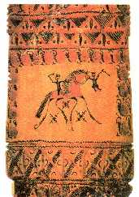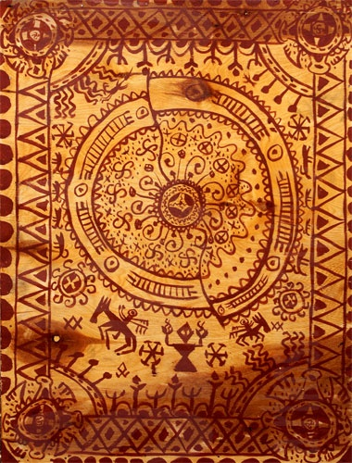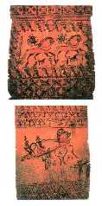
На берегах Белого моря и Онежского озера найдены наскальные изображения, которые перекликаются с рисунками в Мезенской росписи.Тематика мезенских росписей и стилизация рисунка, лаконичность и выразительность, сближает их с древними наскальными рисунками русского Севера; сдержанный колорит, где черный контур подчеркивает напряженное звучание коричневато-красного цвета, невольно напоминает палеолитические пещерные росписи Франции...
В Мезени нет обычной русской народной яркости, многоцветности. Орнаменты имеют скупую, примитивно-условную графическую форму. Художник выстраивает узор сообразно внутреннему настрою и отношению к предмету или его будущим владельцам, тем не менее, подчиняясь строгим правилам построения орнамента и каноническим значениям символов.
На мезенских прялках дерево чаще всего изображается с большой птицей на вершине. Бывает несколько деревьев. Можно увидеть на прялках лодки и корабли. Многое из декоративных росписей уничтожило время и до нас дошли только отдельные узоры. Часто они похожи по стилю, манере, колориту, но нет и двух точно повторяющихся. Характерной чертой росписи является наличие полос или ярусов. Можно выделить три яруса как бы подземный, земной и небесный миры. Часто можно выявить семь ярусов, что связывают с семеричным строением мира. Конструкция прялок уподоблялась древу жизни, расчлененному на несколько ярусов-миров. В нижнем и среднем главными фигурами являются кони или олени, а в верхнем - птицы.
Вероятно, ярусы соответствовали трем мирам - подземному, наземному и небесному, широко известным в искусстве многих народов мира. Ярусы разделены горизонтальными полосами, заполненными геометрическим узором.
Исследователи трактуют сюжеты мезенской росписи не как бытовые, а скорее, как религиозные и языческие в своей основе.
Кони и птицы очень просты в изображении, схематичны, такой способ изображения очень древний, почти детский и вполне доступный для освоения.
В росписи преобладают зооморфные изображения - знаменитые бегущие кони, олени, птицы. На внутренней стороне каждой мезенской прялки имеется сюжетный рисунок (дерево с птицей, охотник с ружьем, пароход с матросами).
Несмотря на то, что в этой росписи все просто и лаконично, рисунками можно написать целое сочинение, передать знаками какое-то послание. Ведь существует множество знаков стихий, светил, земли, а также охранения и пополнения семьи. Зная их расшифровку, можно прочитать каждую работу.
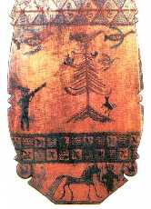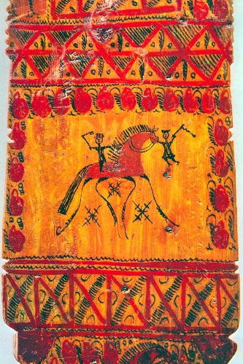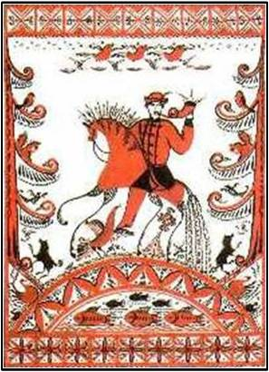
Самый распространенный сюжет прялок - это кони. Окрашенные, одни в черный, другие в красный цвет, лошади, нередко, следуют друг за другом.
Олицетворяя, по всей видимости, загробный и сущий миры. О том, что изображаемые на прялках кони неземного происхождения, свидетельствуют также многочисленные солярные знаки, помещенные рисовальщиками над гривами, между ног и под ногами коней, а также особенности изображений самих фигур животных. Кони мезенских росписей отстоят от реального прототипа. Большинство их имеет красно-оранжевую окраску, несвойственную, как известно, лошадям. Туловища черных коней покрывались нередко сплошным решетчатым узором, еще больше подчеркивающим их необычное происхождение.
Противоестественно длинные и тонкие ноги лошадей завершались на концах изображением перьев, подобно тем, как рисовались на птицах тех же прялок.
Нередко кони изображались не следующими друг за другом, а противостоящими друг другу. Иногда на вздыбленных лошадях нарисованы борющиеся друг с другом всадники.
В верхней части прялок часто помещаются схематичные изображения птиц, нанесенные одним мазком красной краски. Изображения на обратной стороне прялки были менее насыщенны орнаментом, более вольны в сюжете. Здесь можно увидеть по-детски наивно написанные жанровые сценки: охота, пароход, те же кони, только резвящиеся на воле. Рядом с изображением часто встречаются подписи с именем автора, заказчика или датой изготовления.
Традиционно в мезенской росписи использовались только два цвета – красный и черный. Может быть, именно потому, что эти цвета достаточно просто было получить. К примеру, для того, чтобы сделать красную краску, требовалось смешать растертый мергель, красный камень с берегов реки в настое смолы лиственницы, затем эту смесь клали в горшочек и ставили в печь, в тепле смола растягивалась, и получалась красная краска. Способ приготовления черной краски был еще более незамысловат. Принцип производства оставался тем же, только мергель заменяли сажей.
Выполнялась роспись размоченной на конце щепкой и пером тетерева, что указывает на очень древние традиции. Доска имела свои четкие пропорции. Ширина должна была три раза укладываться в ее длине. Древесина пропитывалась льняным маслом. От этого ее структура становилась яснее и ярче. Характер рисунка волокон во многом определяет и сам орнамент, который состоит из символов, как слова из букв. Внутреннее содержание символов, точное их происхождение, взаимная связь уже практически утрачены.
Основные мотивы геометрического орнамента - солярные диски, ромбы, кресты - напоминают аналогичные элементы трехгранно-выемчатой резьбы. Все изображения очень статичны и лишь благодаря многократному повтору возникает ощущение динамики.
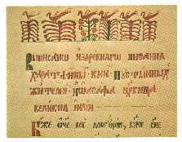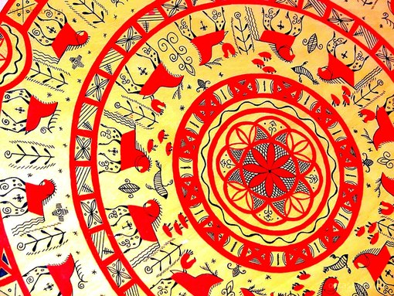
Самая древняя датированная прялка с мезенской росписью относится к 1815 году. Хотя изобразительные мотивы подобной росписи встречаются в рукописных книгах, выполненных в мезенском регионе в 18 в. По стилю мезенскую роспись можно отнести к наиболее архаичным видам росписи, дожившим до 20 в.
Благодаря подписям на прялках можно выделить семьи палащельских мастеров, что уникально для, как правило, анонимного крестьянского искусства: Аксеновых, Новиковых, Федотовых, Кузьминых, Шишовых - тех, кто работал еще в 1920-е гг., в период угасания промысла.
В середине 1960-х гг. мезенская роспись была возрождена потомками старых палащельских мастеров: Ф. М. Федотовым в деревне Палащелье иС.Ф. и И.С. Фатьяновыми в селе Селище. В Архангельске на экспериментальном предприятии "Беломорские узоры" выпускаются сувенирные изделия с традиционной мезенской росписью.
Мезенская роспись отличается от других видов росписи. В ней ярко проявляются архаичные представления о мире древних людей. Еще одной особенностью является то, что роспись выполнялась исключительно мужчинами.
Иногда, из-за попытки угодить массовому покупателю, появляется тенденция "осовременивать" традиции росписи, применяя “модный” прием - письмо по золотому фону. В результате этого нововведения теряется изящество, строгость и красота стиля, наносится вред сохранению и поддержанию исконных традиций.
В последние годы, изучение Мезенского письма получило большое распространение. И сегодня мы с вами начнем изучение курса “Мезенская народная роспись”.
Освоение данного вида росписи начинается с постановки руки. В альбоме студенты осваивают отдельные элементы мезенской росписи: семена, шишки, плоды, заключенные в древние ромбические фигуры, - символы плодородия. Эти знаки присущи многим народам мира. Круговые и крестообразные знаки - символы огня, древние обереги.
Практическое задание № 1. «Солярные знаки и символы Мезени».
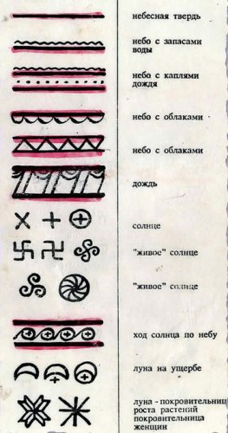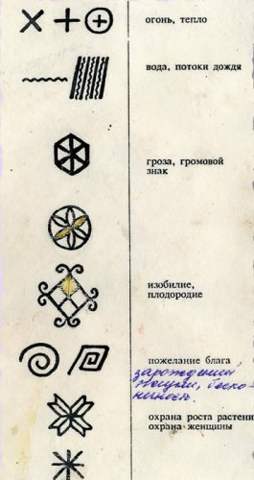
Земля. Прямая линия может означать и небесную, и земную твердь, но пусть вас не смущает эта двузначность. По расположению в композиции (верх — низ) вы всегда сможете правильно определить их значение. Во многих мифах о создании мира первый человек был сотворен из праха земного, грязи, глины. Материнство и защита, символ плодородия и хлеба насущного — вот что такое земля для человека. Графически земля часто изображается квадратом.
Вода. Не менее интересно небесное оформление. Небесные воды хранятся в нависших облаках или проливаются на землю косыми дождями, причем дожди могут быть с ветром, с градом. Орнаменты в косой полосе более всего отражают такие картины природных явлений.
Волнистые линии водной стихии во множестве присутствуют в мезенских орнаментах. Они непременно сопровождают все прямые линии орнаментов, а также являются постоянными атрибутами водоплавающих птиц.
Ветер, воздух. Многочисленные короткие штрихи во множестве разбросанные в мезенской росписи по орнаментам или рядом с главными персонажами — скорее всего означают воздух, ветер — один из первооэлементов природы. Поэтический образ ожившего духа, чье воздействие можно увидеть и услышать, но который сам остается невидимым. Ветер, воздух и дыхание тесно связаны в мистическом символизме. Бытие начинается с Духа Божия. Он как ветер носился над бездной прежде сотворения мира.
Кроме духовного аспекта этого символа, конкретные ветры часто трактуются как неистовые и непредсказуемые силы. Считалось, что демоны летают на яростных ветрах, несущих зло и болезни. Как и любая другая стихия, ветер может нести разрушение, но он также необходим людям как могучая творческая сила. Недаром мезенские мастера любят изображать обузданные стихии. Штрихи ветра у них часто “нанизаны” на скрещенные прямые линии, что очень походит на ветряную мельницу (“Пойманный ветер”, — говорят дети).
Огонь. Божественная энергия, очищение, откровение, преображение, вдохновение, честолюбие, искушение, страсть, — сильный и активный элемент, символизирующий как созидательные, так и разрушительные силы. Древние считали огонь живым существом, которое питается, растет, умирает, а затем вновь рождается — признаки, позволяющие предположить, что огонь — земное воплощение солнца, поэтому он во многом разделил солнечную символику. В изобразительном плане все, что стремится к кругу, напоминает нам солнце, огонь. Как полагает академик Б. Рыбаков, мотив спирали возник в мифологии земледельческих племен как символическое движение солнечного светила по небесному своду. В мезенской росписи спирали разбросаны повсюду: они заключены в рамки многочисленных орнаментов и в изобилии вьются вокруг небесных коней и оленей.
Спираль сама по себе несет и другие символические значения. Спиральные формы встречаются в природе очень часто, начиная от галактик и до водоворотов и смерчей, от раковин моллюсков и до рисунков на человеческих пальцах. В искусстве спираль — один из самых распространенных декоративных узоров. Многозначность символов в спиральных узорах велика, а применение их скорее непроизвольное, чем осознанное. Сжатая спиральная пружина — символ скрытой силы, клубок энергии. Спираль, сочетающая в себе форму круга и импульс движения, также является символом времени, циклических ритмов сезонов года. Двойные спирали символизируют равновесие противоположностей, гармонию (как даосский знак “инь-ян”). Противоположные силы, наглядно присутствующие в водоворотах, смерчах и языках пламени, напоминают о восходящей, нисходящей или вращающейся энергии (“коловорот”), которая управляет Космосом. Восходящая спираль — мужской знак, нисходящая — женский, что делает двойную спираль еще и символом плодовитости и деторождения.
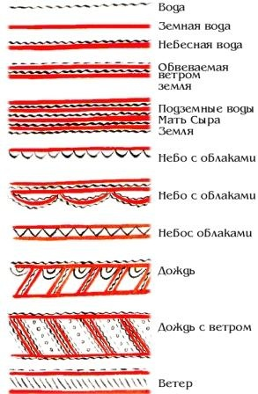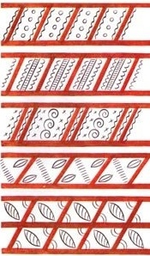

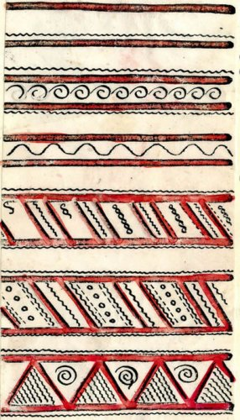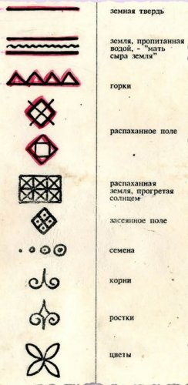

Интересны и красивы древние знаки плодородия — символы изобилия. Где их только не помещали, и везде они были к месту! Если жиковину (накладку на замочную скважину) такой формы повесить на двери амбара — это значит пожелать, чтобы он был полон добра. Если изобразить знак изобилия на дне ложки, значит, пожелать, чтобы голода никогда не было. Если на подоле свадебных рубах — пожелать молодым большой полной семьи. Знак плодородия можно встретить на древних культовых статуэтках, изображающих молодых беременных женщин, который помещался там, где находится ребенок у будущей матери. Почти все мезенские орнаменты так или иначе связаны с темой плодородия, изобилия. Во множестве и разнообразии изображены в них распаханные поля, семена, корни, цветки, плоды. Орнамент может строиться в два ряда и тогда элементы в нем располагаются в шахматном порядке. Важным символом был ромб, наделенный множеством значений. Чаще всего ромб являлся символом плодородия, возрождения жизни, а цепочка из ромбов означала родовое древо жизни. На одной из мезенских прялок удалось рассмотреть полустертое изображение именно такого уникального древа.
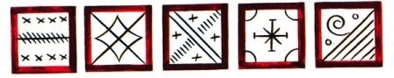
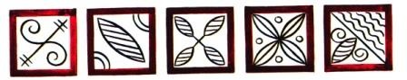
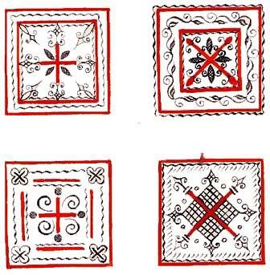
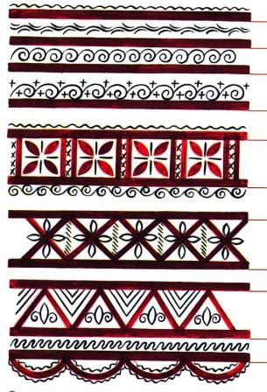

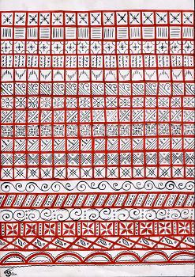

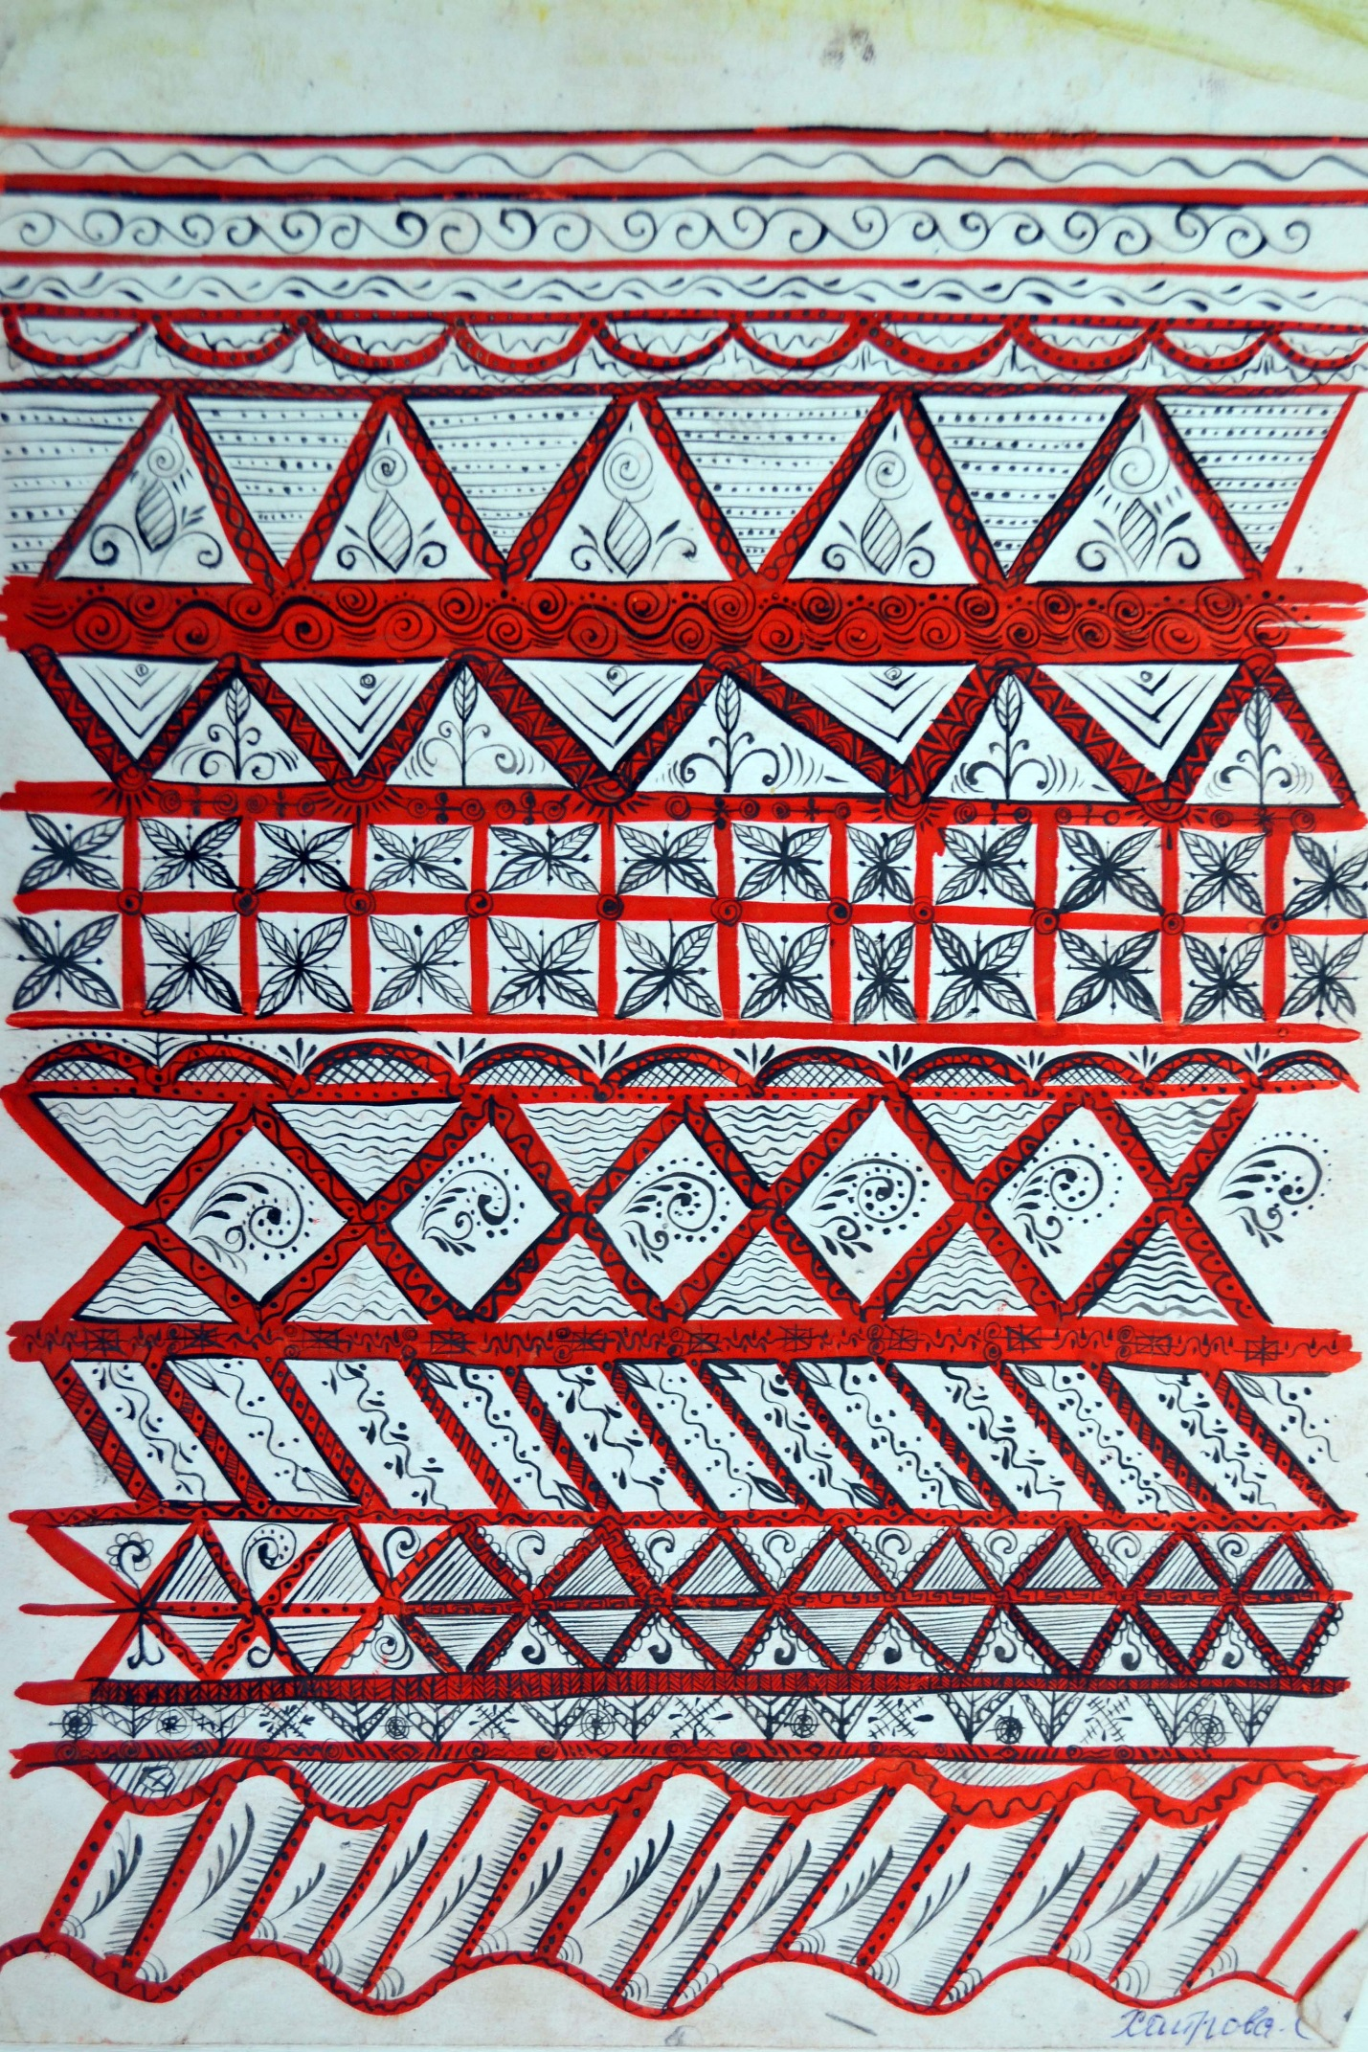

Задание № 2 «Животные и птицы Мезенской росписи».
Задание подобно предыдущему. В полосу вписывались птицы (утки и лебеди), животные (кони и олени), а в промежутки растения (цветы, кусты, деревья). Это задание можно интерпретировать. Для более сильного студента каждый из видов: птицы, животные, растения можно рисовать на отдельных листах, разрабатывая свою сюжеты и элементы. Особое внимание педагог обращает на парность символов птиц и животных.
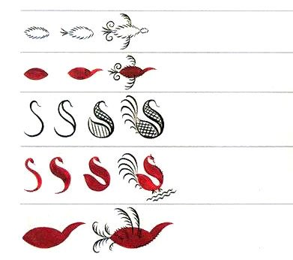
Мотив птицы, приносящей добрую весть или подарок, — широко распространен в народном искусстве. Птицу на вершине дерева часто можно встретить на мезенских берестяных туесах. Птица, пожалуй, самый излюбленный мотив народных мастеров. Кроме того, у северных крестьян в обычае вешать деревянных птиц из щепы в красном углу избы. Это пережиток того же мотива — «птица на дереве», так как с красным углом дома связывали почитаемое дерево.
Утка особая птица - она уносит Солнце каждый вечер в подземный мир, сохраняя порядок вещей. Лебедь связан со стихиями неба и воды, сулит урожай, свет, богатство.
К числу самых распространенных и любимых образов, чаще всего изображаемых мезенскими мастерами, следует отнести изображение коней и оленей. Кони мезенских росписей в большей мере, чем изображения коней в других крестьянских росписях, отстоят от реального прототипа. Большинство из них имело красно-оранжевую окраску, несвойственную, как известно, лошадям. Туловище черного коня нередко покрывалось сплошным решетчатым узором, еще больше подчеркивающим его необычное происхождение. Противоестественно длинные и тонкие ноги лошадей завершались на концах изображением перьев, подобных тем, которые рисовались у птиц.
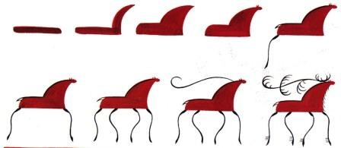
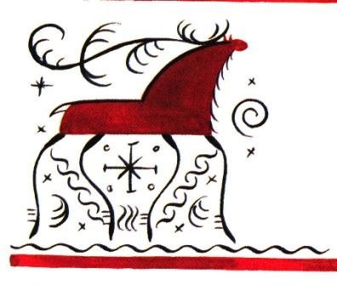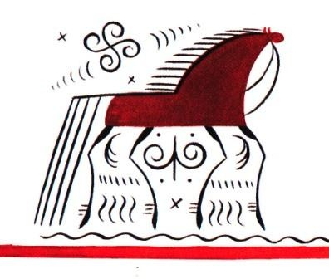
Часто кони изображались не следующими друг за другом, а противостоящими друг другу. Иногда на вздыбленных лошадях были нарисованы борющиеся друг с другом всадники. О том, что изображаемые на прялках кони неземного происхождения, свидетельствуют также многочисленные солярные знаки, помещенные рисовальщиками над гривами и возле ног коней.
Изображения фигур животных очень схожи между собой. Все отличие оленей от лошадей заключается в том, что вместо гривы у них за спиной такими же черными штрихами рисуются разветвленные рога.
Олень приносит счастье, веселье, связан с праздником громовика Ильи-пророка (древний аграрно-охотничий культ). Конь дополнительно несет солнечное значение. По верованию древних он возносит Солнце на небо каждое утро.
Конь дополнительно несет солнечное значение. По верованию древних он возносит Солнце на небо каждое утро.
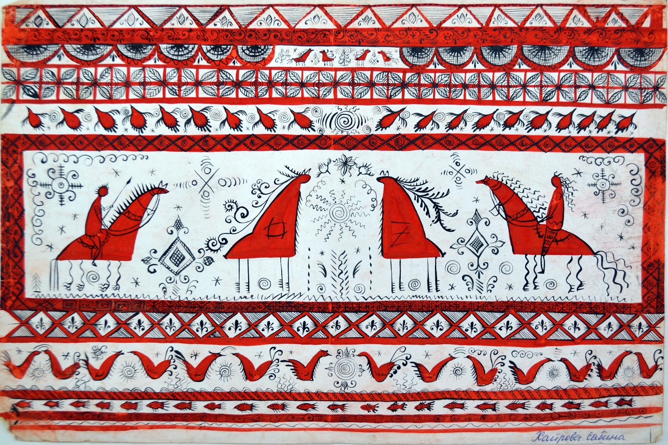Довольно часто встречается на мезенских прялках изображение нескольких деревьев или одиноко стоящего дерева, нередко ели. Особый интерес представляет композиция из трех деревьев: два одинаковых дерева располагаются симметрично по отношению к центральному дереву, выделяющемуся относительно большим размером. О том, что подобный сюжет не случаен на мезенских прялках, свидетельствует факт, что тот же сюжет имеет место в росписи старинной мебели в мезенских домах.
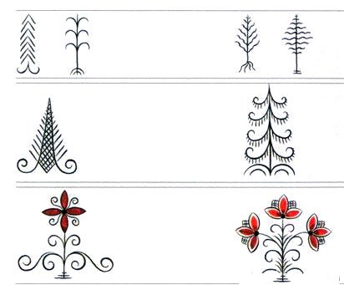
Так же деревья и цветы, имеющие свои значения и делятся по роду: женское дерево стоит на двух «ногах», мужское – на одной.
В росписях 17-19 вв. встречаются изображения не свойственных России деревьев, например, пальма. Поэтому возможно предположить, что автор интерпретировал сюжет росписи и привносил свое видение, рассказывал рисунком о своей истории, легенде, семейном придании.

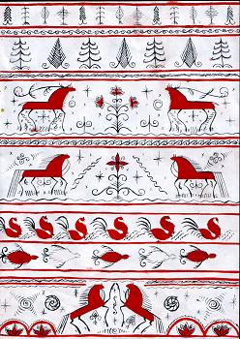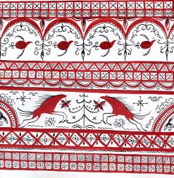

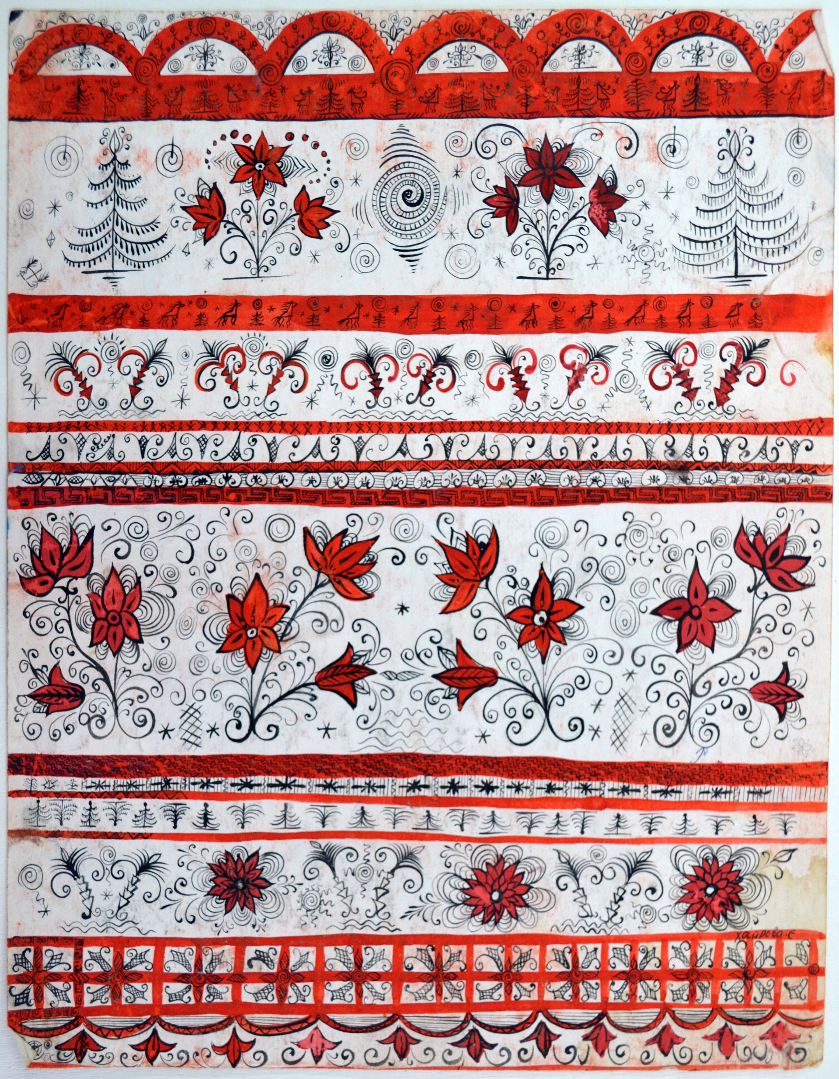Следующее задание «Современные элементы Мезенской росписи». На уроке педагог рассказывает о том, что в росписях 19 века часто встречаются сюжет со всадниками, что говорит о развитии промысла, отражении в нем жизни крестьян. Поэтому автор вправе придумать свой элемент, характерный для его среды и вставить в композицию. Это могут быть дома, корабли, спутники, самолеты и т.п.
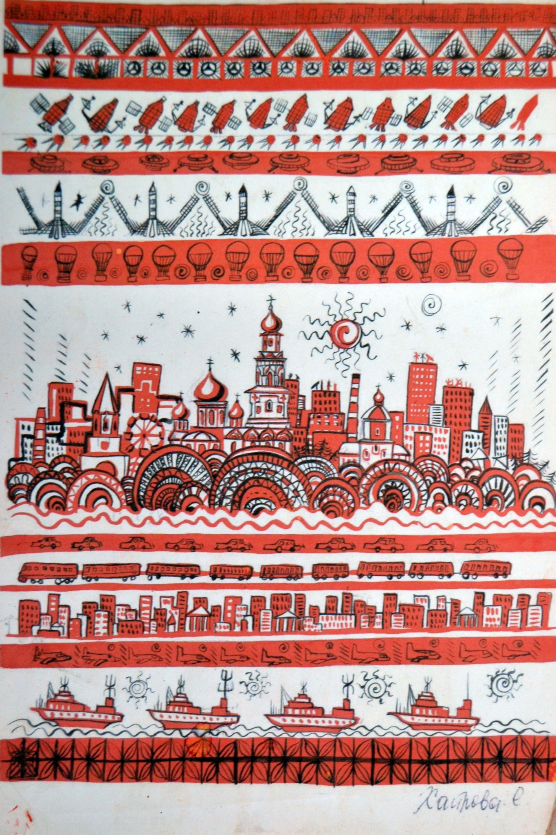

Студенты придумывают свои элементы в стиле Мезени.
В дальнейшем, после освоения всех элементов Мезенской росписи, постановки руки, студенты составляют самостоятельный эскиз ложки на бумаге. Основа задания в том, что студент осваивает работу в материале, поэтому первое изделие небольшое, но несет в себе все базовые основы росписи: две стороны, три мира и т.п. Это задание наиболее простое. Для одаренных ребят возможно использование других предметов, большего размера с росписью с двух сторон (прялки, скалки, лопатки и т.д.).
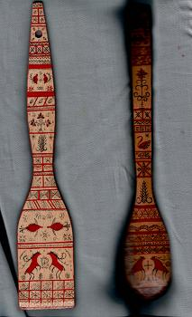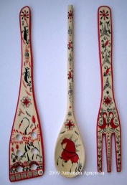
Следующее задание «Роспись панно». Размер также зависит от умения студента и может варьироваться от формата А4 до А-А2.
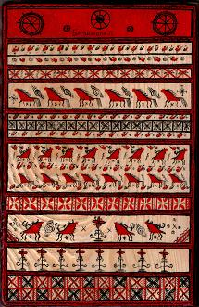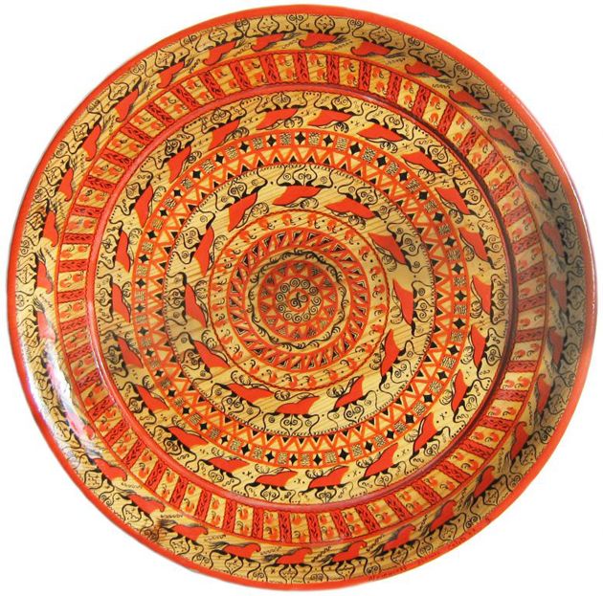
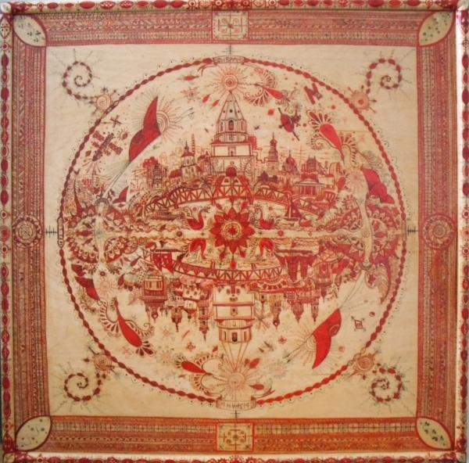
Хайрова Сабина 16 лет Панно «Сызрань вчера и сегодня»
В этом задании студенты могут выбрать округлую форму и нужно объяснить, что в круге верхний мир внутри круга, а нижний – снаружи.
Последнее из заданий «Большие объемные предметы или коллекция». Здесь приветствуется разнообразие форм и сюжетов росписи. Возможны ошибки в росписи сложных форм с расположением элементов по мирам, композиции отдельных сюжетов и т.п. Нужны обязательные консультации с педагогом на этапе создания эскиза и перенесения его на сложную форму.
В целом, говоря о росписи, хочется особо отметить, что каждая вещь - это пожелание добра, успеха, счастья. Возможно, по этой причине роспись никогда не уйдет из обращения. Нельзя заменить ручную работу, сделанную с душой, на промышленную штамповку.
